Oznanila  LIBELIČE  7. teden |  | 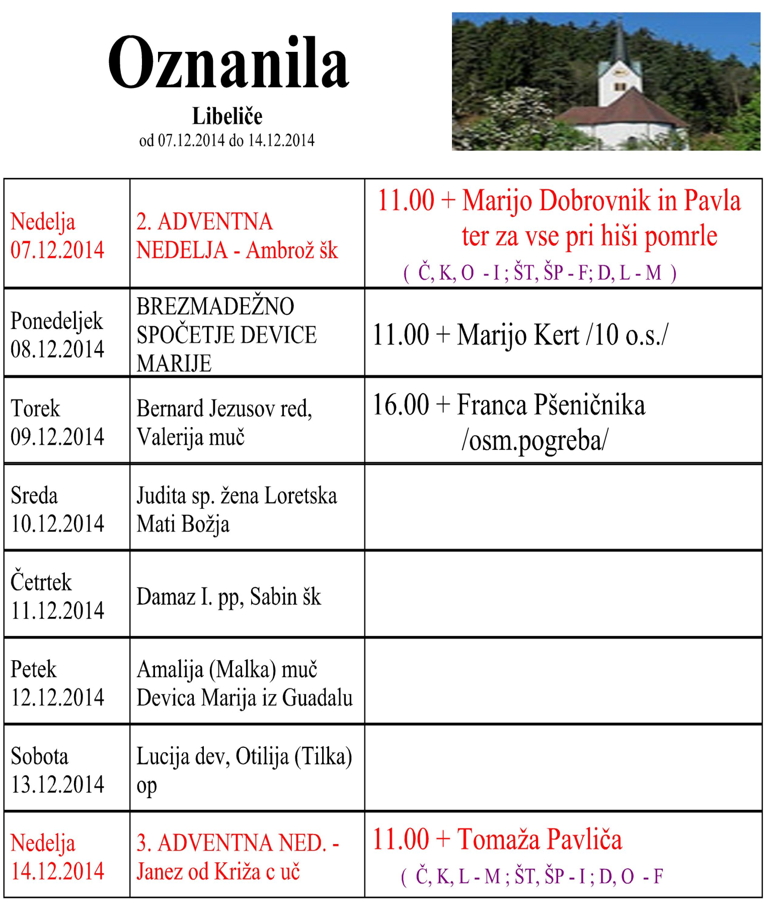
NEDELJA  12.februar | 6. nedelja med letom | 11:00 + Rozalijo in Mihaela Pšeničnika  ter njune + otroke
PONEDELJEK  13.februar | Sv. Hermenilda
TOREK  14.februar | Sv. Valentin (Zdravko)
SREDA  15.februar | Sv. Klavdij
ČETRTEK  16.februar | Sv. Filipa Moreri
PETEK  17.februar | Sv. sedem ustanoviteljev reda servitov
SOBOTA  18.februar | Sv. Simeon | 11:00 + Ivana Močnika  /Vinko in Olga Močilnik/  17:30 Šmilavž - srečanje
NEDELJA  19.februar | 7. nedelja med letom | 11:00 + Alojza Ringa in Verico

Mojzesovih deset zapovedi je zato še vedno veljavnih, sprejema jih večina držav in jih po svoje prilagaja svojim razmeram. Jezus je bil nad vsemi pravili in vendar je svojim učencem rekel: »Ne mislite, da sem prišel razvezat postavo ali preroke; ne razvezat, temveč dopolnit sem jih prišel,« Pravila torej niso odpravljena, vzpostavljen je le drugačen odnos do njih: ne smejo biti prisila, ampak predstavljajo varno pot, da bi bili tukaj in v večnosti srečni in zadovoljni. Vedno smo nepopolni, zato pri vsaki maši priznavamo svoje slabosti in grehe ter prosimo usmiljenega Boga odpuščanja.

Modri Sirah je svoje poslušalce postavil pred odločitev: »Če hočeš, boš izpolnjeval zapovedi. Zvestobo ohraniti je stvar tvoje dobre volje.« S tem nam je hotel povedati, da smo v svojih odločitvah vedno svobodni. Od nas je odvisno, ali Boga sprejmemo in se mu pustimo voditi, ali pa ga zavržemo in s tem prevzamemo nase posledice takšne odločitve.

Apostol Pavel je v svojem pismu Korinčanom razlagal, da je vesela novica o odrešenju povezana z modrostjo, ki ji naše umovanje ni kos: »Mi oznanjamo Božjo modrost v skrivnosti, tisto prikrito, ki jo je Bog pred veki vnaprej določil za naše poveličanje.« Samo tam, kjer je na delu Bog, lahko govorimo o pravi modrosti, ki se ne prilagaja trenutnim potrebam.

»Dokler ne preideta nebo in zemlja, ne bo prešla niti ena črka ali ena črtica postave, preden se vse ne zgodi!« je Jezus zagotavljal apostolom. Vse, kar je potrebno za naše zveličanje, je že razkrito. Pravila so nam dana v pomoč, da se ne bi preveč zanašali na svoje sposobnosti: smo samo ljudje, zato je moral Jezus priti kot naš odrešenik.

Jezus je ob neki priložnosti rekel svojim apostolom: »Samo resnica vas bo osvobodila!« Naj nam Bog pomaga, da se bomo izogibali sleherni laži in bomo pošteni do vsakega človeka.

